04. Oktober 2019
Die Sieger des Reptilienprojekts und ihre Meldungen

Kategorie „extrem“  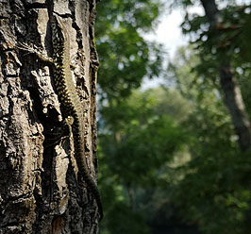 | Reptilien sind in vielerlei Hinsicht extrem: Sie sind extrem alt und können auch oft sehr alt werden - besonders bekannt sind dafür die Galapagos-Schildkröten. Reptilien sind aber auch extrem anpassungsfähig, sie haben den ganzen Globus erobert, bis auf die Antarktis besiedeln sie alle Kontinente. Heute kennen wir über 9.800 Arten weltweit.  Die Mauereidechse ist eine davon und ebenso die Unterart Podarcis muralis maculiventris. Ihr Verbreitungsgebiet erstreckt sich vom Südrand der Alpen über Norditalien und Tirol. Am Siegerfoto klettert eine Mauereidechse senkrecht einen Baumstamm empor. Das besondere an der Meldung, das Foto wurde beim Baumschneiden in luftigen Höhen gemacht.  Der Gewinner in der Kategorie „extrem“ ist Leo Bleeker.
Kategorie „ästhetisch“  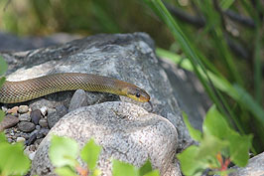 | Wahrhaft ästhetisch ist die Meldung einer Äskulapnatter Zamenis longissimus. Ein wunderschöner Schnappschuss aus dem Süden von Graz, aufgenommen bei Gössendorf in der Nähe der Mur. Man sieht sehr gut, wie sich die Schlange über einen von der Sonne aufgeheizten Stein schlängelt und dabei den Duft der Umgebung mit der Zunge einsaugt.  Der Gewinner in der Kategorie „ästhetisch“ ist Rainer Brinskelle.
Kategorie „herausgeputzt“  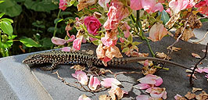 | „Herausgeputzt“ ist die Mauereidechse der Unterart maculiventris, die an der nördlichen Stadtgrenze von Graz bei Mühl aufgenommen wurde. Das Besondere an diesem Schnappschuss sind die deutlich erkennbaren blauen Flecken an der Flanke der Echse. Die meisten Männchen sowie viele Weibchen weisen fünf bis 14 himmelblau gefärbte Schilder in der äußersten Ventraliareihe auf. Diese Strukturen reflektieren UV-Licht, geben Auskunft über die Kampfkraft eines Männchens und dienen folglich zur intraspezifischen Kommunikation. Die blauen Flecken dieses Exemplars sind klar definiert und kräftig gefärbt.  Die Gewinnerin in der Kategorie „herausgeputzt“ ist Maria Kienzl.
Kategorie „einzigartig  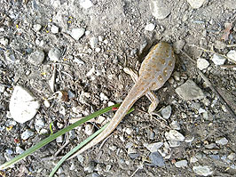“ | Wahrlich einzigartig ist die Meldung einer Zauneidechse vom Mai dieses Jahres. Gefunden wurde die Echse nördlich von Kapfenberg. Am Foto sieht man, dass das Tier sehr hell ist. Es ist weiß mit ein paar gelben Flecken am Rücken. In der Fachsprache spricht man von einem amelanotischen Phänotyp.  Der Gewinner in der Kategorie „einzigartig“ ist David Wundersam.
Kategorie „auffällig“  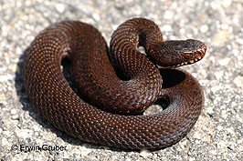 | Auffällig gibt sich die Kreuzotter Vipera berus im rötlich-braunen Gewand. In dieser besonderen Farbvariante nennt man sie auch Kupferotter. Dieses seltene Tier wurde bei Altenberg an der Rax gemeldet.  Der leicht abgesetzte Kopf und die katzenförmigen Pupillen sind Charakteristika für Giftschlangen. In Österreich gibt es zwei giftige Reptilien: Die Hornotter und die Kreuzotter.  Der Gewinner in der Kategorie „auffällig“ ist Erwin Gruber!

